La météo et la francophonie
- JE TROUVE 9 MOTS DE LA MÉTÉO ET JE METS L’ARTICLE CORRECT (le, la, l’, les)

soleil  neige  orage  vent  nuages  météo  temps  froid  chaud | O | S | M | H | V | G | R | S | O | I | T | U
 | L | R | O | T | E | M | P | S | L | G | N | E
 | V | C | R | U | N | U | G | A | M | U | P | M
 | T | H | H | N | T | H | L | H | S | R | H | S
 | U | A | L | T | E | E | P | T | L | A | E | O
 | N | U | A | G | E | S | C | H | O | M | G | O
 | E | D | P | E | O | O | R | A | G | E | L | L
 | I | O | C | V | T | L | I | U | A | T | H | T
 | L | N | E | I | G | E | D | G | V | E | N | D
 | M | L | T | G | U | I | V | F | R | O | I | D
 | R | S | H | E | N | L | O | G | H | C | E | P
 | C | O | T | P | M | S | M | R | N | U | G | N

- J’ÉCOUTE LES 3 BULLETINS ET JE RETROUVE LES 3 CARTES CORRESPONDANTES.
Attention : il y a 3 bulletins mais 4 images, donc 1 carte n’a pas de bulletin correspondant.

- Bulletin météo n°_______ | - Bulletin météo n°_______
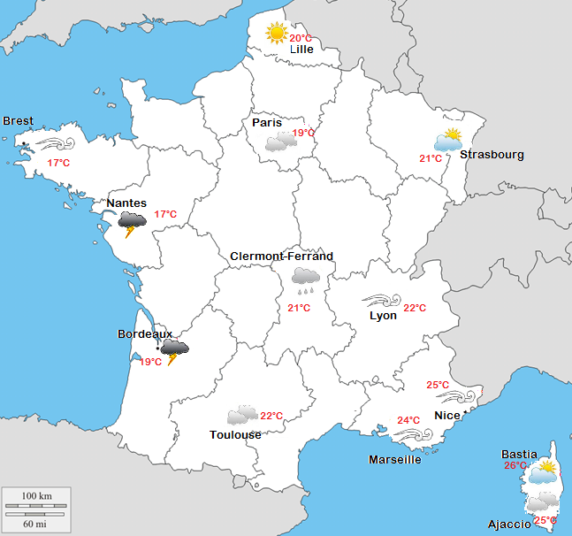
- Bulletin météo n°_______ | - Bulletin météo n°_______

- J’ASSOCIE L’IMAGE À SA SIGNIFICATION.
 | 1 |  | - a | Il fait chaud.
 | 2 |  | - b | Il fait froid.
 | 3 |  | - c | Il pleut.
 | 4 |  | - d | Il fait beau / Il y a du soleil.
 | 5 |  | - e | Il y a du vent.
 | 6 |  | - f | Il y a de l’orage.
 | 7 |  | - g | Il neige.
 | 8 |  | - h | Il y a des nuages.
 | 9 |  | - i | Il fait mauvais.
- QUEL TEMPS FAIT-IL AUJOURD’HUI ?
- JE CHERCHE SUR INTERNET, JE COLLE LES IMAGES SUR LA CARTE ET JE PRÉSENTE À L’ORAL LA MÉTÉO.
